2085329 оф
Усыскин, Л. Б. Василий Чичагов : рассуждения о морских делах доблестного адмирала Екатерины Великой, славной российской императрицы / Л. Усыскин. – Москва : ОГИ, 2009. – 237, [1] с. : ил., карты, портр.

*******************
Бояшов, И. Путешествие к полюсам / И. Бояшов // Аврора. – 2020. – № 1. – С. 107-120.

Грибовский, В. Ю. Выборгское морское сражение : русско-шведская война 1788-1790 гг. / В. Ю. Грибовский // Военно-исторический журнал. – 2017. – № 6. – С. 4-13 : фот., 3 рис., схема, портр.
О морских сражениях на Балтике в период Русско-шведской войны, в которых принимали участие либо лично руководили боевыми действиями такие известные личности, как Василий Яковлевич Чичагов, и многие другие флотоводцы.
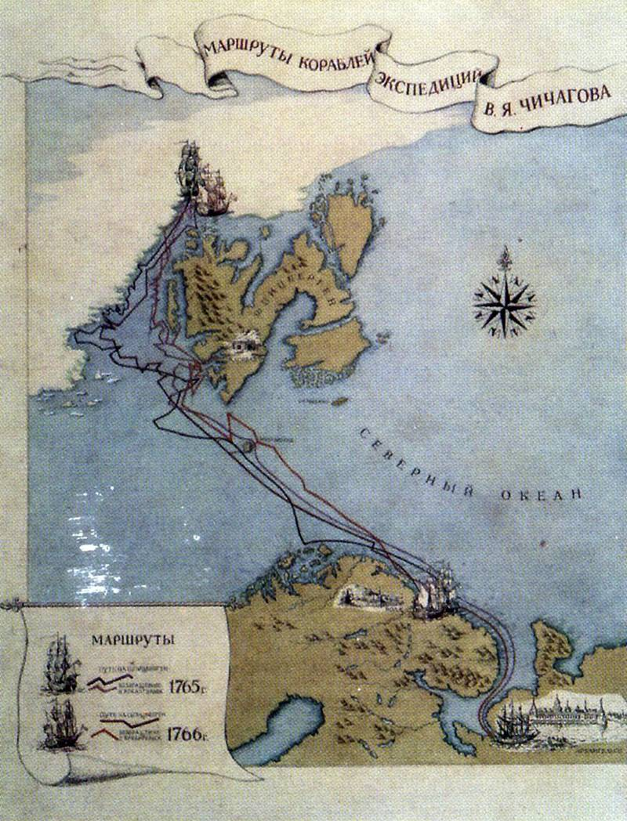

Касатонов, И. Во славу русского флота! / И. Касатонов // Честь Отечества. – 2020. – № 7/8 (165/166). – С. 6-9 : фот.

Кикнадзе, В. Г. «Атаковать противника на выгодной позиции…» : к 280-летию со дня рождения адмирала В. Я. Чичагова / В. Г. Кикнадзе // Военно-исторический журнал. – 2006. – № 2. – С. 49.
Масорин, В. "Балтийский трафальгар" / В. Масорин, С. Степашин, А. Воловик // Честь Отечества. – 2025. – № 7/8 (225/226). – С. 10-11 : фот.

Митюрин, Д. Воспетый императрицей / Д. Митюрин // Тайны XX века. Русская история. – 2024. – № 13 (92). – С. 26-28 : рис., фот.

Норин, Е. Балтийский Трафальгар / Е. Норин // Популярная механика. – 2017. – № 11. – С. 116-121 : фот.
О переломном моменте в Русско-шведской войне – Выборгском морском сражении (1790). Англичане позднее называли Выборгское сражение «Трафальгаром Балтики».

Скрицкий, Н. Кавалер ордена Св. Георгия I степени / Н. Скрицкий // Знание-сила. – 2009. – № 7. – С. 91-97.

Смирнов, Ю. Споры патриотов : Ломоносов и его современники о путях освоения восточных и северных окраин России / Ю. Смирнов // Родина. – 2011. – № 9. – С. 40-47 : 3 фото.

Чичагов, В. Адмирал Чичагов – полярный исследователь и флотоводец / В. Чичагов // Лазурь. – 2022. – № 7. – С. 13-15 : ил.

Чичагов, В. Адмирал Чичагов – флотоводец и полярный исследователь / В. Чичагов // Лазурь. – 2024. – № 4. – С. 26-28 : 4 ил.

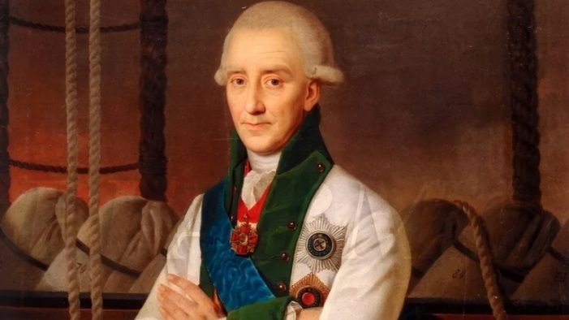
Чичаговы : [тема номера] // Знаменитые династии России. – 2016 . – № 153. – С. 1-31 : фот., ил.
Приводится родословная рода Чичаговых. Род дворян Чигаровых подарил миру наиболее известных своих представителей – мореплавателей, историков, архитекторов, священнослужителей.

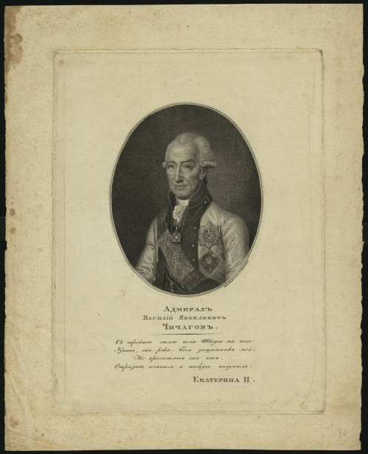



Информационно-библиографический отдел

«Возвысить дух славянских
народов...»:
к 300-летию со дня рождения русского мореплавателя, военного деятеля, исследователя
Василия Яковлевича
Чичагова (1726–1809)

Рекомендательный список литературы за 2006-2025 гг.

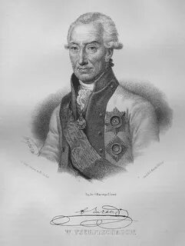

Киров, 2026 г.

